Беременность и роды являются основным фактором развития опущения и выпадения органов малого таза. Что это за патология? Матка, мочевой пузырь, прямая кишка опускаются под воздействием притяжения земли и внутрибрюшного давления. Причина – травмированный во время родов связочный аппарат таза. Представьте, что органы в тазу подвешены как в гамаке. Веревки, на которых держится гамак, – это связки таза. Теперь представьте, что эти веревки растянулись или порвались. Опущение органов малого таза занимает третье место в структуре гинекологической заболеваемости. 15% всех гинекологических операций производится по поводу этой патологии. Примерно одна из девяти женщин до 80 лет в настоящее время нуждается в операции.

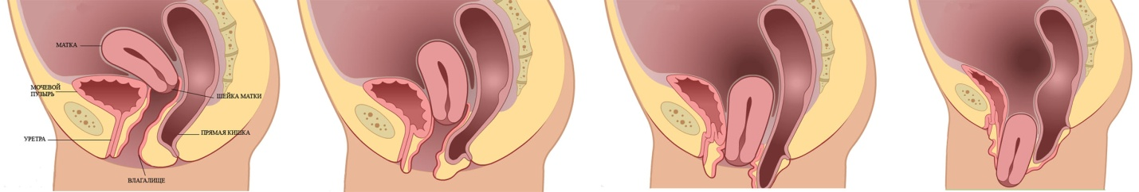

Задача гинеколога в сотрудничестве с пациентом во время и правильно проводить профилактику и лечение этого заболевания.

Основными факторами риска являются:

- беременность и роды через естественные родовые пути

- хроническое повышение внутрибрюшного давления (запоры, хронический кашель, подъем тяжестей)

- дисплазия соединительной ткани

- курение

- ожирение

- малоподвижный образ жизни

Роды через естественные половые пути – это основной фактор риска. Во время родов происходит травма связочно-мышечного каркаса тазового дна. Связки и мышцы таза перерастягиваются, истончаются. Тренировка этих мышц после родов укрепляет связочно-мышечный аппарат таза и является эффективным методом профилактики опущения и выпадения органов малого таза. По данным исследований упражнения, о которых мы будем говорить, являются эффективными в 60% случаев в женщин до 40 лет.

Как же тренировать мышцы промежности?

В середине XX века американский гинеколог A. Кегель разработал комплекс упражнений для укрепления мышц и связок таза.

Как научиться сокращать и расслаблять мышцы промежности?

Как определить, какие мышцы сокращать и расслаблять? Постарайтесь сократить мышцы заднего прохода, как будто вы пытаетесь предотвратить выход газа. Расслабьте мышцы. Повторите это несколько раз пока не сфокусируетесь на нужной мышце. Старайтесь, чтобы ягодицы не участвовали в сокращении. Во время мочеиспускания остановите струю. Если получилось, значит вы заставили сократиться правильные мышцы.

Развивайте технику упражнений.

Опорожните пузырь и лягте на спину. В начале лучше выполнять упражнения лежа для хорошего их понимания, фокусировки на правильном сокращении «правильных» мышц. Заставьте мышцы промежности сократиться, сохраняйте их в таком состоянии 5 секунд. Дайте им отдохнуть 5 секунд. Для начала повторяйте упражнение 4-5 раз. Тренируйтесь чтобы достигнуть 10 секундного сокращения. Давайте мышцам отдохнуть между сокращениями промежуток времени равный времени сокращения.

Старайтесь сфокусироваться на мышцах промежности. Чтобы достичь лучшего результата сокращайте только мышцы промежности. То есть не давайте другим мышцам (брюшного пресса, бедрам, ягодицам) участвовать в работе. Не задерживайте дыхание. Дышите нормально.

Занимайтесь три раза в день. Постепенно увеличивайте количество подходов. Задача довести их количество до десяти.

Не нужно выполнять упражнения при мочеиспускании. Это вредно. Может привести к неполному опорожнению мочевого пузыря, увеличивает риск мочевой инфекции.

Когда выполнять упражнения Кегеля?

Пусть эти упражнения сопутствуют повседневным делам. Их можно выполнять незаметно для окружающих. Например, сидя на рабочем месте или отдыхая в кресле, на диване. Постарайтесь приурочить выполнение упражнений к какому-то регулярному делу. Например, когда наносите макияж, разговариваете по телефону, едете на работу в метро или на машине, при готовке, глажке, когда принимаете душ, кормите грудью ребенка.

Со временем постарайтесь сформировать привычку фиксировать (запирать) мышцы промежности каждый раз перед поднятием тяжести, кашлем или чиханием.

Если у вас что-то не получается.

Если у вас возникают трудности при выполнении упражнений не стесняйтесь обратиться к врачу. Он расскажет как правильно выполнять упражнения, как найти правильные мышцы, как сделать упражнения эффективными.

Как долго выполнять упражнения Кегеля?

Выполнять упражнения Кегеля должны все женщины после родов (кесарева сечения) независимо от наличия или отсутствия симптомов несостоятельности мышц промежности. Симптомы легкой формы несостоятельности мышц промежности, такие как недержание мочи или газов при сильном кашле или чихании, пройдут или уменьшатся через несколько месяцев регулярного выполнения упражнений. Упражнения Кегеля должны навсегда стать частью вашей повседневной жизни.

В комлекс физкультуры мышц таза кроме упражнений Кегеля обязательно должен входить комплекс упражнений с влагалищными конусами. Влагалищные конусы – это специальные грузики разного веса каплевидной формы, которые используюся в упражнениях для укрепления мышц и связок тазового дна (рис №1).

рис №1

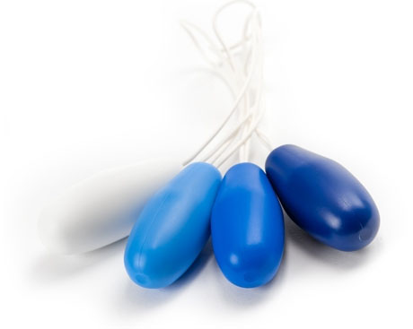

Упражнения с конусами.

Данный комплекс направлен на укрепление мускулатуры брюшного пресса, промежности и мышц влагалища одновременно. Все упражнения следует выполнять с введенным во влагалище конусом. Во время упражнений конус, под воздействием внутрибрюшного давления, стремится выскользнуть. Женщина сознательно (путем напряжения мышц промежности) и непроизвольно (сокращение гладкой мускулатуры влагалища) удерживает конус во влагалище.

Такую тренировку необходимо проводить ежедневно. Количество повторений каждого упражнения 10-15 раз. С опытом число повторений можно увеличить до 30.

**Упражнение № 1.**

УПРАЖНЕНИЕ 1.wmf

Ложимся на спину. Руки вдоль тела, ладони вниз. Поясница прижата к полу. Поднимите прямые ноги до вертикального положения, опустите ноги в исходное положение.

**Упражнение № 2.**

УПРАЖНЕНИЕ 2.wmf

Ложимся на спину. Руки вдоль тела, ладони вниз. Поясница прижата к полу. Согните ноги в коленях, как показано на рисунке. Подтяните, согнутые в коленях ноги к груди. Верните ноги в исходное положение.

**Упражнения № 3.**

УПРАЖНЕНИЕ 3.wmf

Примите исходное положение, как в упражнении № 2. Выполняйте такие же движения ногами, как в упражнении № 2 попеременно.

**Упражнение № 4.**

УПРАЖНЕНИЕ 4.wmf

Примите исходное положение, как в упражнении № 2, поднимите таз как можно выше, опираясь на стопы и верхнюю часть спины. Медленно опустите таз. Не касаясь пола, приступите к повторению.

**Упражнение № 5.**

УПРАЖНЕНИЕ 5.wmf

Встаньте на колени, обопритесь на ладони. Делайте махи ногами поочередно, как показано на рисунке. Согнутое колено прижимаем к груди.

**Упражнение № 6** (велосипед).

УПРАЖНЕНИЕ 6.wmf

Примите исходное положение, как в упражнении № 2. Напрягая мышцы брюшного пресса, медленно подтягиваем левое колено к груди. Теперь выпрямляете левую ногу и одновременно подтягиваете к груди правое колено. Последовательное притягивание коленей к груди будет считаться одним повторением.  Этим упражнением вы имитируете движение ног, как при езде на велосипеде.

**Упражнение № 7**

УПРАЖНЕНИЕ 7.wmf  
Для выполнения этого упражнения вам понадобится низкая (около20 см) платформа или ступенька. Делаем шаг на платформу правой ногой, приставляем к ней левую, затем спускаемся, вначале правой, а затем левой ногой.

**Упражнения № 8** (пингвин несет яйцо)

УПРАЖНЕНИЕ 8.wmf

Нужно шагать по комнате (20-30 шагов) с зажатым между бедрами мячом.

Комбинация комлексов Кегеля и с конусами является эффективным методом профилактики и лечения опущения органов малого таза.